DESCRIPTIF DU PROJET
OCTOBRE 2018

LOUVAIN 550 - RESIDENCE VIKING
www.louvain550.com

550 Chaussée de Louvain – 1030 Schaerbeek

E.P.M. sa

Table des matières
1. DESCRIPTION GENERALE 3
1.1. DESCRIPTION DU PROJET 3
1.2. LOCALISATION 4
1.3. LISTE DES INTERVENANTS 5
1.4. PLANNING 5
2. DESCRIPTION DES TRAVAUX 6
2.1. GROS-ŒUVRE 6
2.1.1. STRUCTURE MONTANTE 6
2.1.2. MATERIAUX DE FACADE 6
2.1.3.1 ISOLATION THERMIQUE 6
2.1.3.2 ISOLATION ACOUSTIQUE…..……………………………………………………………………………………...….6
2.1.4. EVACUATION DES EAUX USEES 7
2.1.5. TERRASSES 7
2.1.6. MENUISERIE EXTERIEURE 7
2.2. INSTALLATIONS TECHNIQUES 7
2.2.1. ELECTRICITE 7
2.2.2. EAU SANITAIRE 7
2.2.3. CHAUFFAGE ET PRODUCTION D’EAU CHAUDE 7
2.2.4. VENTILATION 8
2.2.5. INCENDIE 8
2.2.6. EMPLACEMENTS DE VOITURE 8
2.3. FINITIONS 9
2.3.1. REVETEMENTS DE SOL 9
2.3.2. PORTES 9
2.3.3. MOBILIER ET EQUIPEMENT 9
2.3.4. ECLAIRAGE ET CONNECTIQUE 9
3. PRIX ET CONDITIONS DE VENTE 10

DESCRIPTION GENERALE

DESCRIPTION DU PROJET

A proximité immédiate de la Place Meiser, juste en façe de la gare Meiseir, nous réaffectons en logements de basse consommation énergétique les étages 5 et 6 d’un immeuble de bureaux.
Les 14 unités de logements, 7 par étage, sont répartis comme suit :
- Appartements 1 chambre : 2 unités
- Appartements 2 chambres : 12 unités

Les appartements sont très lumineux, énergétiquement performant grâce à l’isolation et au système de ventilation à double flux, avec de faibles charges communes.
Ils on tous de belles vues dégagées (plus haut que les immeubles voisins) et la plupart des appartements bénéficient de belles terrasses bien orientées.

Ces appartements sont de conception contemporaine avec matériaux nobles et finitions de qualité et sont chacun pourvus des éléments de confort suivants :
- cuisine super-équipée
- parquet en chêne
- carrelage grès cérame de luxe
- porte blindée
- Vidéophonie
- wc séparé

Venez visiter, vous verrez rarement des appartements avec cette qualité de finition.

Nous avons privilégié le placement d’installations techniques à haute performance afin de fournir des appartements à basse consommation énergétique :
- système de ventilation double flux
- production d’eau chaude via Boiler électrique
- Isolation renforcée des façades
- Châssis double vitrage
- éclairage LED et/ou Halogène
- compteurs d’électricité et eau individuels
- Décompte chauffage par compteur intégrateur individuel
- Conduites de chauffage calorifugées

Les appartements sont très lumineux et entièrement équipés.

Possibilité d’acquérir un parking sécurisé au sous-sol de l’immeuble (accès direct).

Les façades avant et arrière des étages ont été refaites et/ou isolées. Nous sommes aussi en négociation avec les autres copropriétaires pour refaire une nouvelle façade aux autres étages.
Le hall d’entrée sera également complètement réaménagé sans frais pour les acheteurs des appartements.

Dans une phase ultérieure, les 3ème et 2^{ème(arrière)} étages seront également aménagés en logements, pour un total de 10 unités supplémentaires ; le permis d’urbanisme est actuellement en cours.

LOCALISATION

L’immeuble est situé à proximité immédiate de la place Meiser et du square Eugène Plasky et proche des institutions européennes et de l’OTAN.

L’immeuble est bien desservi en transports en commun : accès direct à la gare Meiser et aux bus/trams de la place Meiser.
Accès direct au RING via le Boulevard Reyers voisin.

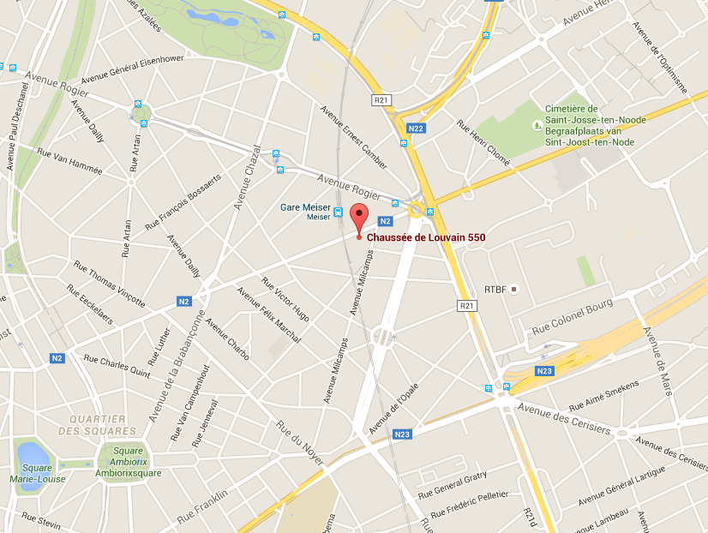

LISTE DES INTERVENANTS

MAITRE D’OUVRAGE | EPM
ARCHITECTES | ORTS & BALLERIAUX architectes sprl
INGENIEUR-CONSEIL EN STABILITE | FORME & STRUCTURE sprl
CONSEILLER PEB | COGITO scrl
COORDINATEUR SECURITE CHANTIER | SECURISAN

PLANNING

- Appartements 6.1, 6.2 et 6.3 disponibles des décembre 2017
- Appartements 6.4, 6.5, 6.6, et 6.7 disponible à.p.d. mars 2018 ou à convenir.
- Appartements du 5eme étage à partir de juin 2018

DESCRIPTION DES TRAVAUX

GROS-ŒUVRE

STRUCTURE MONTANTE

Les murs de séparation entre les appartements et les espaces communs sont édifiés avec les couches successives suivantes :
- 2 plaques de plâtre gyproc dont une acoustique (SoundBloc)
- 1 Structure métallique de cloisonnement Métal Stud SoundBloc avec isolant de 5 cm
- 1 Bandes résilientes de désolidarisation périphérique
- 1 espace vide avec isolant de 5 cm
- 1 Structure métallique de cloisonnement Métal Stud SoundBloc avec isolant de 5 cm
- 1 Bandes résilientes de désolidarisation périphérique
- 2 plaques de plâtre gyproc ou 1 plaque de plâtre gyproc + un panneau osb localement.

MATERIAUX DE FACADE

Crépi sur isolation de couleur claire façade arrière.
Isolation des allèges de fenêtre finition extérieures en alu laqué.

2.1.3.1 ISOLATION THERMIQUE

Toutes les façades, les plafonds et la toiture sont thermiquement isolés.

Isolation façade : 14 cm de d’isolation EPS 032 T/M gris. Lambda 0.032. Marque Knauf

Isolation toiture : isolation polyuréthane Lambda 0.023. Marque Kingspan

Isolation faux-plafonds : 5 cm d’isolation (Rockwool) ont été placés dans les faux-plafonds

2.1.3.2 ISOLATION ACOUSTIQUE

Mesures prises pour l’acoustique du bâtiment :
- Cloisons entre logements et entre logements et communs réalisés en doubles cloisons désolidarisées (cfr 2.1.1)
- Eléments de la façade existante emballés d’isolation coté intérieur avec du Knauf Multifit 035 de 18 cm d’épaisseur,
- Pose de faux-plafonds
- Conservation des chapes flottantes
- Décharges Gébérit (Polyéthylène plus performant que le PVC)
- Ventilation double flux (ne nécessite pas de grille dans les châssis),
- Usage de silencieux pour la plupart des terminaux de ventilation,
- Pose de portes d’entrée blindée en acier à âme pleine munie de kaltefeines et joints périphériques,
Toutefois nous dérogeons à la norme acoustique en vigueur malgré les points repris ci-dessus. C’est dû à des limitations constructives, c.à.d. l’impossibilité de construire des murs de séparation entre appartements en « Lourd ».

EVACUATION DES EAUX USEES

Les tuyaux d’évacuation des eaux pluviales sont en PVC et zinc et équipés des colliers nécessaires à leur fixation.
Les tuyaux d’évacuation des eaux usées des appartement sont en polyéthylène.

TERRASSES

Les terrasses sont isolées par le dessus d’isolation polyuréthane et le dessous de laine minérale. Au-dessus pour la plupart, elles sont parachevées en bois dur tropical Ipé.
Les garde-corps sont constitués de parois en verre dans un profil en métal.

MENUISERIE EXTERIEURE

Les fenêtres et châssis coulissants sont en aluminium (profilé Reynaers) avec coupure thermique et double vitrage isolant (coefficient vitrage : 1,0).

INSTALLATIONS TECHNIQUES

ELECTRICITE

L’installation électrique est totalement neuve et répond aux normes du RGIE et aux prescriptions du fournisseur d’électricité. Le certificat est valable 25 ans.

Il y a un compteur d’électricité individuel pour chaque unité de logement. Les compteurs sont placés dans le local commun.
Chaque appartement dispose d’une boîte à fusibles privative.

EAU SANITAIRE

Il y a un compteur d’eau individuel pour chaque unité de logement. Les compteurs ont été placés dans l’armoire à compteur située sur le palier de la cage d’escalier commune à l’étage concerné.

CHAUFFAGE ET PRODUCTION D’EAU CHAUDE

La production de chaleur pour le chauffage dans l’immeuble est réalisée par deux chaudières à mazout situées dans le local chaufferie aux sous-sols.

Dans chaque unité de logement, la distribution de chaleur se fait par des radiateurs muraux.
Dans les salles de bains, un radiateur du type sèche-serviettes est prévu.

Le comptage des consommations de chauffage est assuré par un compteur-intégrateur individuel pour chaque appartement, couplé à un compteur général pour les unités de logement. Ce système de double compteur permet un comptage plus précis et plus performant que les calorimètres traditionnels.

La production de chaleur pour l’eau chaude sanitaire est assurée par des boilers électriques individuels de type Atlantic 3KW installés dans chaque appartement

La régulation du chauffage est assurée par un thermostat d’ambiance de type Theben.

VENTILATION

Le renouvellement d’air des locaux est effectué via un système de ventilation double flux Zehnder Comfo D 250 avec échangeur de chaleur à haut rendement thermique.

Une ventilation double flux est une ventilation permettant d'insuffler de l'air neuf dans les pièces sèches (séjour et chambres, principalement) et d'extraire l’air vicié dans les pièces humides (cuisine, salle de bains et WC, principalement) du logement, assurant ainsi un renouvellement d’air permanent.
Ce système de ventilation double flux est couplé à un échangeur thermique (ou récupérateur thermique) permettant l'hiver de préchauffer l'air entrant à l'aide de l'air sortant.

La distribution en air frais se fait par des grilles de ventilation raccordées à un réseau de gaines de pulsion connecté au système double flux.

Les appartements sont également équipés d’une hotte de cuisine à recyclage à charbon actif. Celle-ci est totalement indépendante du système de ventilation.

INCENDIE

Les communs sont équipés d’extincteurs à mousse et de dévidoirs situés dans les couloirs d’accès. Ils seront conformes aux prescriptions du SIAMU. Eclairage de secours Schneider

EMPLACEMENTS DE VOITURE

Il y a possibilité d’acquérir plusieurs emplacements de parking dans le sous-sol de l’immeuble.
Directement accessible via ascenseurs.

FINITIONS

REVETEMENTS DE SOL

Hall, séjour, cuisine, chambres : Parquet chêne semi-massif, épaisseur de +/- 14mm

Salle de bains, salle de douches : Dalles en grès cérame 60 x 60cm

Un profil métallique assure la transition entre les différents revêtements de sol.

PORTES

Chaque porte d’entrée d’appartement est blindée, antieffraction et coupe-feu selon les normes en vigueur.

MOBILIER ET EQUIPEMENTS

Chaque appartement dispose d’une cuisine super-équipée avec les éléments suivants :
- réfrigérateur et congélateur (intégré et/ou séparé selon les appartements)
- lave-vaisselle encastré
- four encastré
- taques de cuisson à induction

Chaque appartement est équipé d’un système de vidéophonie bticino

ECLAIRAGE ET CONNECTIQUE

Chaque appartement dispose de luminaires de type LED à haute performance énergétique (très longue durée d’utilisation, faible consommation d’électricité), ou halogène (choix en fonction des pièces et appartements).
Prises Téléphone et Data (Rj45) de marque NIKO
TV via le système Proximus et câble Telenet en attente

PRIX ET CONDITIONS DE VENTE

S’agissant officiellement d’une rénovation, la vente de ces appartements n’est pas soumise à la TVA de 21%, mais bien aux droits d’enregistrement de 12,5%, une sérieuse différence.

Du presque neuf au prix du rénové.

En plus il y a donc la possibilité d'abattement sur les premiers 175.000 euros (économie de 21.875 euros)

Tous les raccordements aux régies (eau, électricité, chauffage, téléphonie, internet) sont compris dans le prix de vente.

Une cave individuelle n’est pas prévue dans le prix de vente, il en reste quelques-unes, et il y a la possibilité d’acquérir un parking au sous-sol.

Pour les visites ou informations supplémentaires, n’hésitez pas à nous contacter ou à consulter le site.

GARANTIES :
Garantie d’usage pour les rénovations.

Plan, photos, tableau des disponibilités et prix :
www.louvain550.com

Visites : contacter Michèle Moens
Mail : michelemoens@gmail.com
GSM : 0486/04.25.94
Tel Bureau : 02/354.94.68

E.P.M. sa
51 B Avenue de la Sapinière
1180 Uccle

